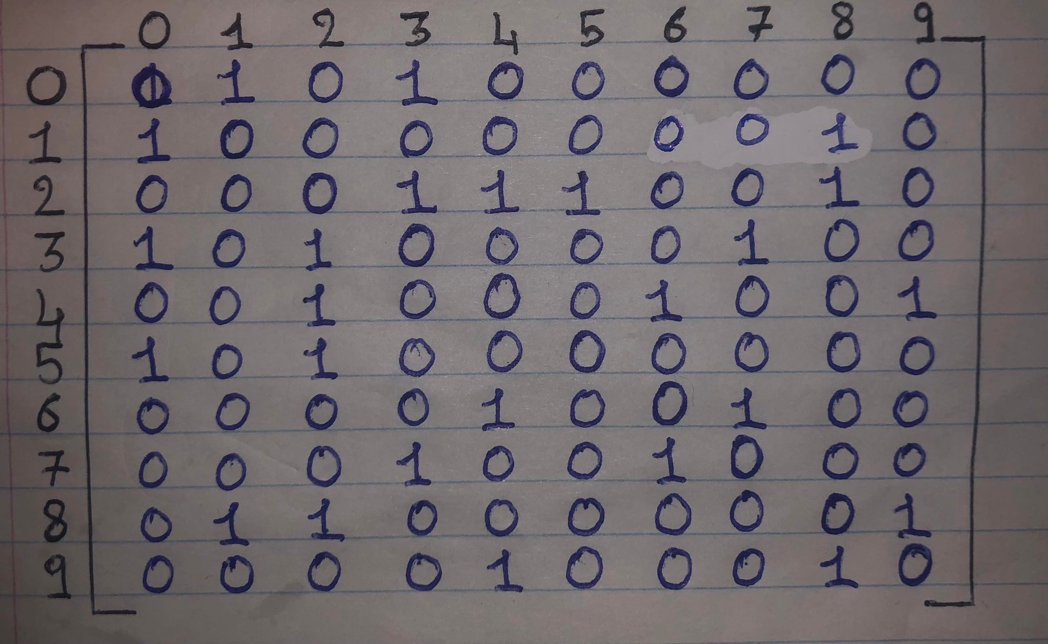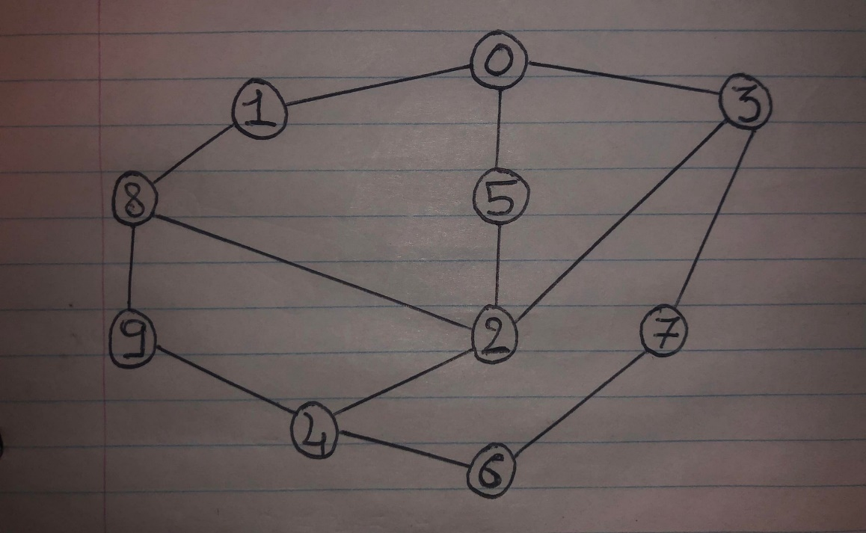**Question 1 :  
  
  
  
  
  
  
  
  
  
  
  
  
  
  
Question 2 :**  
 **Question 3 :**

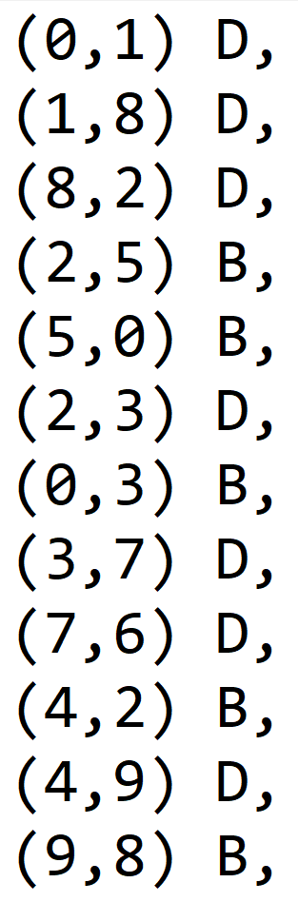a.   
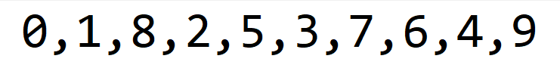

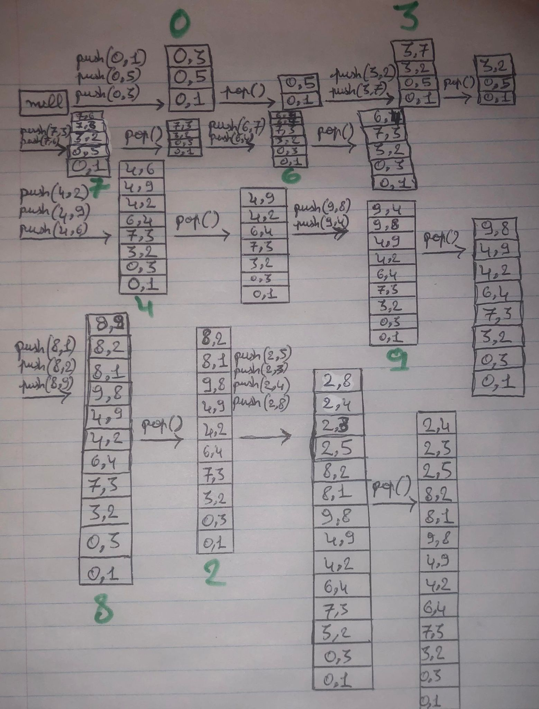b.  
  
  
